### 对象类型参数

意义：可以帮助对象之间构建有效的交互链接。对象类型参数引用使用前需要注意检查是否有效（使用节点 IsVaild）

注意：对象类型参数构建完成后并不可以直接使用，需要有效的赋值操作，这非常重要。直接使用将导致报空错误，这是严重错误。

**对象型引用：**是直接操作对象的根本，是场景中实实在在存在的物体。对象型引用是对象间交互的依据

**类引用：**类是模版型数据，无法直接被操作，需要实例化成为对象。类引用可以用来做衍生对象的参照。

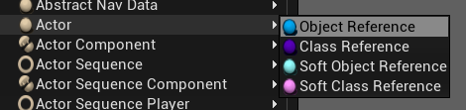

### IsVaild节点

用于检查对象类型参数是否有效，针对于对象类型参数，建议所有对象型参数使用前均进行安全检查。

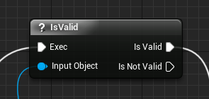

### 行为（成员函数）

函数是指一段在一起的、可以做某一件事儿的程序。函数中一般会包含多个逻辑语句，通过串联逻辑点，完成对数据的操作。

**编写函数的目的**：提高程序的逻辑复用，减少重复编写程序段的工作量

**蓝图函数**：通过执行线输入，将一部分通用逻辑进行封装，完成后将执行线归还给执行逻辑队列。蓝图函数有参数概念，可以有一个或多个输入参数（也可以没有），同时可以提供一个或多个输出参数（也可以不提供输出内容）。

**局部变量**：存在于函数内部，用于存储函数中计算数据的结果，无法被外部使用，当函数调用结束时，此局部变量消失。

**返回节点：**蓝图函数中返回节点是用来进行数据返回的依据，可以存在多个，支持被复制么。如返回节点没有连接到逻辑执行线队列，则返回内容无效（返回内容无）

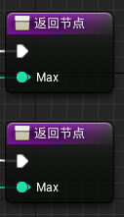

### 纯函数

纯函数一般用于获取类的一个成员数据，无修改类属性的意图。纯函数无法连接到逻辑执行线（无逻辑输入针脚），只能依赖其他节点的属性输入针脚进行连接使用。每个连接到纯函数上的节点，都会调用一次纯函数。

##### 纯函数VS非纯函数

函数可以是 **纯函数** 也可以是 **非纯函数** 。主要的区别是纯函数不会以任何方式修改状态或者类的成员（可以主动修改）， 而非纯函数可以自由地修改状态。

# 虚幻蓝图中的数据容器

数据容器：用来储存和组织其他对象的对象。

同质容器：虚幻中的容器均是同质容器，容器中所有的元素均是完全相同的类型。

### Array（数组）

可以变换大小的容器，会随着元素的增加移除动态调整容器大小。Array的操作标签是位置。

游戏开发中使用场景：背包（无固定大小的背包），好友列表，Buff列表，聊天记录信息。

特点：凡是需要动态调整大小的数据存储容器，我们建议使用Array

### 常用节点

* Get节点 输入一个位置，返回一个容器中的对应位置对象（注意做越界检查，操作下标范围为0-N）
* Length节点 获取容器中元素的个数
* Add节点 向容器中添加一个元素，但是不检查元素的重复性，输出节点返回的是加入成功还是失败，失败返回-1，成功返回加入到数组中的位置
* AddUnique节点 向容器中添加一个元素，如果容器存在一个与加入元素相同的元素，则停止添加，输出节点返回的是加入成功还是失败，失败返回-1，成功返回加入到数组中的位置
* Remove Index节点 移除给定位置上的元素
* Remove Item节点 参照给定的元素进行数据移除（只要与给定元素相同的内容，均会被删除）
* Clear 节点：清理掉所有容器中的数据元素
* ForEachLoop节点：循环遍历容器中的所有元素，将元素进行逐一展示。**不要在loop中添加或是移除数组容器中的元素。**
* Insert节点：向容器中的指定位置插入一个元素，原位置元素和后面元素向后移动一位
* Contains节点：检查容器中是否包含给定元素，如包含，返回true，不包含返回false
* Find节点：检查容器中是否存在给定的元素，如果存在返回元素的位置。**如果容器中存在多个给定元素，则返回第一个元素位置。如果元素不存在返回-1。**

**在为容器进行循环操作是，切记不要添加或是删除元素均会出现不可预估的错误**

### MakeArray节点

为数据元素进行数组打包。将给定元素装填到一个容器数组中，并返回容器数组。

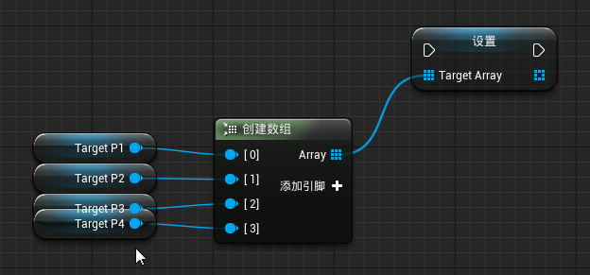

### GetAllActorOfClass节点

使用给定的类模版，在当前场景中进行寻找，凡是继承自给定类模版的对象将被装填到一个Array容器中，并返回（返回对象无顺序）